PIRMADIENIS |  | ANTRADIENIS |  | TREČIADIENIS
PUSRYČIAI  PRIEŠPIEČIAI | Pieniška kvietinių kruopų košė su sviestu; Uogos;  Nesaldinta juoda arbata  Šviežių vaisių lėkštelė | PUSRYČIAI  PRIEŠPIEČIAI | Virti kiaušiniai;  Virtos grikių kruopos;  Nesaldinta juoda arbata  Šviežių vaisių lėkštelė | PUSRYČIAI  PRIEŠPIEČIAI | Pieniška miežinių kruopų košė su uogomis; Varškės sūris;  Nesaldinta žolelių arbata  Šviežių vaisių lėkštelė
PIETŪS | Trinta daržovių sriuba, viso grūdo ruginė duona; Keptos vištienos kepsniukai, virti ryžiai, šviežių daržovių rinkinukas;  Stalo vanduo su citrina ir spanguolėmis | PIETŪS | Tiršta agurkinė sriuba su bulvėmis, perlinėmis kruopomis ir morkomis viso grūdo ruginė duona;  Kiaulienos išpjovos ir daržovių troškinys, virtų burokėlių salotos su šviežiais obuoliais ir aliejaus padažu, šviežių daržovių rinkinukas;  Stalo vanduo su citrina ir mėta | PIETŪS | Pupelių sriuba, natūralus jogurtas, juoda duona su saulėgrąžomis;  Natūralus kalakutienos maltinukas su tarkuotomis morkomis, virtos sorų kruopos, raugintų kopūstų ir morkų salotos su ypač tyru alyvuogių aliejumi, šviežių daržovių rinkinukas;  Stalo vanduo su apelsinu ir mėta
VAKARIENĖ | Varškės apkepas;  Natūralus jogurtas; Uogos;  Šviežių vaisių lėkštelė;  Nesaldinta vaisinė arbata | VAKARIENĖ | Pieniška makaronų sriuba;  Morkų pyragas;  Nesaldinta žolelių arbata | VAKARIENĖ | Lietiniai su obuoliais;  Uogos;  Pienas
KETVIRTADIENIS |  | PENKTADIENIS |  | Valstybinė maisto ir veterinarijos tarnyba –  (8-5) 240 4361  Visuomenės sveikatos centras –  (8-5) 2649676  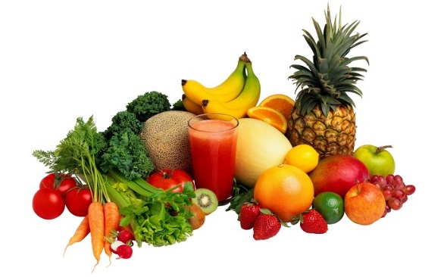
PUSRYČIAI  PRIEŠPIEČIAI | Pieniška kukurūzų kruopų košė su uogomis; Pilno grūdo batonas su sviestu;  Nesaldinta juoda arbata  Šviežių vaisių lėkštelė | PUSRYČIAI  PRIEŠPIEČIAI | Trijų grūdų dribsnių košė su ypač tyru alyvuogių aliejumi; Uogos;  Viso grūdo ruginės duonos sumuštinis su sviestu, fermentinius sūriu, pomidorais ir agurkais;  Nesaldinta vaisinė arbata  Šviežių vaisių lėkštelė
PIETŪS | Barščių sriuba, viso grūdo ruginė duona;  Karališki balandėliai su kiauliena, bulvių košė, šviežių daržovių rinkinukas, marinuoti agurkai;  Stalo vanduo su citrina | PIETŪS | Žiedinių kopūstų ir cukinijų sriuba, pilno grūdo duona;  Orkaitėje kepti lydekų file maltinukai, virtos miežinės kruopos, šviežių daržovių rinkinukas;  Stalo vanduo su citrina ir spanguolėmis
VAKARIENĖ | Omletas; Juoda duona su saulėgrąžomis;  Šviežių agurkų ir pomidorų salotos su aliejumi;  Nesaldinta juoda arbata | VAKARIENĖ | Spelta miltų sklindžiai su obuoliais;  Uogos;  Traputis;  Nesaldinta žolelių arbata

Dietistė Karina Sergejenko; tel. nr. 2770736

